Raspberry Pi Compute Module 4
Letztes Update 2021/03/06 15:35

Einführung
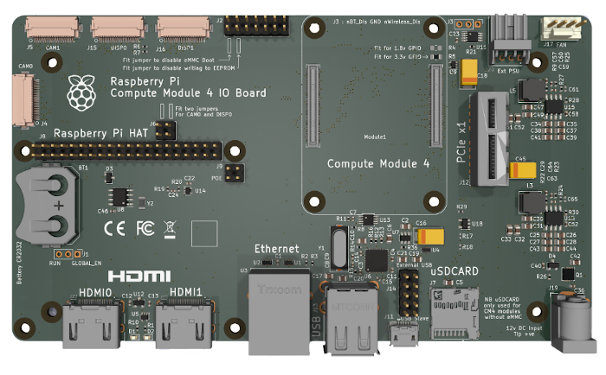
Gerendertes Bild des Raspberry Pi Compute Module 4-I/O Boards
Das Raspberry-Pi-Compute-Modul-4-I/O-Board (CM4IO) soll bei der Entwicklung von Produkten helfen, die das Raspberry-Pi-Compute-Modul 4 verwenden. Das Raspberry-Pi-Compute-Modul 4 I/O Board enthält viele der Schnittstellen des Raspberry Pi 4, Modell B, und für die allgemeine Verwendung sollten Sie sich auf Raspberry Pi 4, Model B Documentation beziehen. Der wesentliche Unterschied zwischen CM4IO und Raspberry Pi 4, Modell B, besteht in der Hinzufügung eines einzelnen PCIe Sockets. Das CM4IO wurde sowohl als Referenzdesign für CM4 als auch zur direkten Verwendung als Produkt mit der möglichen Hinzufügung von PCIe-Karten und Raspberry Pi-HATs entwickelt.

Eigenschaften
- Akzeptiert die gesamte Palette der CM4-Module
- Externes + 12V Netzteil
- 2 × HDMI 2.0-Anschlüsse in voller Größe
- Gigabit-Ethernet-RJ45 mit POE-Unterstützung
- 2 × USB 2-Buchse, mit Header für zwei weitere Buchsen
- Micro-USB-Buchse zum Aktualisieren des CM4
- Micro-SD-Kartensockel für CM4Lite-Module.
- PCIe Gen 2-Buchse
- Standard-Lüfteranschluss
- Externer Stromanschluss (+ 5V, + 12V)
- 2 × MIPI DSI-Display-FPC-Anschlüsse (22-poliges 0,5-mm-Kabel)
- 2 × MIPI CSI-2-Kamera-FPC-Anschlüsse (22-poliges 0,5-mm-Kabel)
- Raspberry Pi HAT-Anschluss
- RTC mit Batterieclip und CM4-Weckfunktion
- Jumper zum Deaktivieren von Funktionen, z. B. Wireless, EEPROM-Schreiben

CM4-Modulanschlüsse
Die beiden CM4-Modulanschlüsse sind so positioniert, dass sich die integrierte Funkantenne am Rand der Platine befindet, um eine optimale drahtlose Leistung zu erzielen.

Spannungsversorgung
Die Spannungsversorgung geschieht über eine 5.5mm Hohlbuchse mit einem 2.1mm Innenleiter, auf dem der positive Pol der Spannung anliegt. Auf der Platine befindet sich ein DC / DC-Wandler mit +12 V nach +5 V für das CM4. Es gibt auch ein integriertes DC / DC-Wandler-Netzteil mit +12 V bis +3,3 V, das nur für den PCIe-Steckplatz verwendet wird. Der +12V-Eingang speist den +12V PCIe-Steckplatz, den externen Netzteilanschluss und den FAN-Anschluss direkt. Wenn diese nicht verwendet werden, ist eine breitere Eingangsversorgung möglich (+ 7,5 V bis + 26 V).
Bei einer +12 V-Versorgung über die DC-Buchse ist der externe Netzteilanschluss (J20, + 5 V, + 12 V) ideal für den Anschluss PCIe-Karten, für die ein externes Netzteil erforderlich ist. Sie sollten sicherstellen, dass das Netzteil nicht überlastet ist. Der J20-Gegenstecker ist als „Berg“-Stecker bekannt. Teilenummer AMP / TE Connectivity 171822-4.
Der genaue Strom, der vom +12 V-Netzteil benötigt wird, hängt von der Anwendung und dem Anschluss an die I/O-Karte des Raspberry Pi Compute Module 4 ab. Es wird empfohlen, 9W für das CM4 einzuplanen.
Wenn Sie eine externe +5 V-Versorgung für die Platine bereitstellen möchten, z.B. über J20 oder über POE J9 wird dann empfohlen, L5 zu entfernen. Durch Entfernen von L5 wird verhindert, dass die +5V- und +3,3V-Stromversorgung an Bord startet und +5V aus der DCJACK-Buchse (J19) austritt.
Dual HDMI 2.0-Anschlüsse in voller Größe Der CM4 übernimmt den größten Teil der für die HDMI-Schnittstelle erforderlichen Schnittstellen, sodass die meisten Signale direkt an den CM4 angeschlossen werden. HDMI-Anschlüsse benötigen eine +5V-Versorgung. Diese wird auf der I/O-Karte des Raspberry Pi Compute Module 4 über einen Strombegrenzungsschalter bereitgestellt.

Gigabit Ethernet RJ45
Die Raspberry Pi Compute Module 4-I/O-Karte verwendet einen Standard 1:1-Ethernet-Magjack, der auch POE unterstützt. Auf der Raspberry Pi Compute Module 4 I/O-Karte wird ein zusätzlicher ESD-Schutz bereitgestellt, wie er normalerweise in POE-Anwendungen benötigt wird. Die POE-Signale vom RJ45-Anschluss werden an J5 angeschlossen. Normalerweise liefert ein POE-Hut +5V an die Raspberry Pi Compute-Modul-4 I/O-Karte. Da POE HAT normalerweise keine + 12V-Power-Rail PCIe-Erweiterungskarten generiert, funktioniert der Lüfter nicht.

USB 2.0-Hub
Das Raspberry Pi Compute Module 4 I/O-Board verfügt über einen integrierten USB 2.0 Hub. Dies wird an den CM4 USB 2.0 Anschluss angeschlossen. Zwei Ports vom Hub sind mit einem Anschluss verbunden. Die beiden anderen Ports sind mit einem Header verbunden. Dieser Header kann verwendet werden, um zwei zusätzliche interne Ports bereitzustellen. Es gibt einen internen Strombegrenzungsschalter, um VBUS für die USB-Anschlüsse bereitzustellen. Die Strombegrenzung ist auf ungefähr 1,2 A eingestellt. Die USB-Schnittstelle ist deaktiviert, um beim CM4 standardmäßig Strom zu sparen. Um es zu aktivieren, müssen Sie der Datei config.txt Folgendes hinzufügen:
dtoverlay = dwc2, dr_mode = host

Micro-USB Anschluss
Der Micro-USB Anschluss ermöglicht die Aktualisierung des CM4 über RPIBoot. Wenn ein Micro-USB-Kabel an den USB-Hub angeschlossen wird, wird dieser automatisch deaktiviert, sodass der CM4 USB 2.0-Anschluss zu einem USB-Device wird.

Micro-SD Karten Anschluss
Nur zur Verwendung mit CM4Lite-Modulen
Der Micro-SD-Kartensockel ist ein PUSH-Sockel. Um die Micro-SD-Karte freizugeben, können Sie sie durch leichtes Drücken die Micro-SD-Karte entfernen.

PCIe Gen 2 x1-Sockel
Der PCIe-Sockel ist für die Aufnahme von Standard-PC PCIe-Karten ausgelegt. Sie sollten sicherstellen, dass für Ihre Karte ein geeigneter Betriebssystemtreiber vorhanden ist. Der PCIe-Link auf dem Raspberry Pi 4, Modell B wird für die USB 3.0-Schnittstelle über den VLI805 XHCI-Controller verwendet. Wenn für die Anwendung eine USB 3.0-Schnittstelle erforderlich ist, ist ein externer XHCI-Controller wie der VLI805 erforderlich. Die PCIe-Verbindung wurde erfolgreich mit einem NVMe-Laufwerk über einen passiven PCIe-Adapter verwendet. Derzeit unterstützt der CM4-Bootloader keine NVMe-Laufwerke, sodass Sie über eine andere Quelle booten müssen. Wenn die Anwendung eine Standard-PCIe-Karte verwendet, kann es nützlich sein, einen kleinen PCIe-Adapter zum Drehen der PCIe-Karte um 90° zu verwenden, um ein kompakteres Gehäuse zu ermöglichen.
Beachten Sie, dass die PCIe-Schnittstelle MSI-X nicht unterstützt. In der Regel greifen PCIe-Geräte auf MSI zurück.

Lüfter Anschluss
Dieser Anschluss unterstützt Standard +12V Lüfter mit PWM-Antrieb und Tachoausgang. Ein EMC2301 steuert den Lüfter über I2C. Der passende Steckverbinder ist ein Molex mit der Teilenummer 47054-1000 oder ähnlichem. Die +12V-Spannung für den Lüfter kommt vom +12V-Eingang und ist nicht geregelt.
Um den I2C-Bus zum Lüftercontroller zu aktivieren, benötigen Sie den Eintrag dtparam=i2c_vc=on in der config.txt. Der Lüftercontroller befindet sich dann auf der i2c-10 Adresse 0x2f (7-Bit-Adresse).

Doppelte DSI-Display-Anschlüsse (22-poliges 0,5-mm-Kabel)
Beide DSI-Schnittstellen (2-Kanal- und 4-Kanal-Kabel) sind für separate 22-polige 0,5-mm-Anschlüsse vorgesehen. Diese Anschlüsse sind die gleichen wie auf der vorhandenen CMIO-Karte.
Hinweis: Sie unterscheiden sich vom Raspberry Pi 4, Modell B. Wenn die DSI0-Schnittstelle (2-Kanal) verwendet wird, müssen die 2 Jumper an J6 angebracht werden, um den I2C-Bus zum Anschluss zu leiten.

Zwei CSI-2-Display-Anschlüsse (22-poliges 0,5-mm-Kabel)
Beide CSI-2-Schnittstellen (2-Kanal- und 4-Kanal-Kabel) werden zu separaten 22-poligen 0,5-mm-Anschlüssen herausgeführt. Diese Anschlüsse sind die gleichen wie auf der vorhandenen CMIO-Karte.
Hinweis: sie unterscheiden sich vom Raspberry Pi 4, Modell B. Wenn die CSI0-Schnittstelle (2-Kanal) verwendet wird, müssen die 2 Jumper an J6 angebracht werden, um den I2C-Bus zum Anschluss zu leiten

Ein Raspberry Pi HAT-Anschluss
Die Raspberry Pi Compute Module 4 I/O-Karte verfügt über einen Standard-Raspberry Pi 40-Wege-HAT-Anschluss. Die Befestigungslöcher sind ebenfalls vorgesehen, damit Standard-HATs verwendet werden können.

Echtzeituhr (RTC)
Auf der I/O-Karte des Raspberry Pi Compute Module 4 befindet sich eine PCF85063AT-RTC. Für eine CR2032-Batterie ist ein Batteriesockel vorgesehen. Bei der Ersteinrichtung sollte das CLKOUT der RTC deaktiviert werden, um Strom zu sparen. Der Alarmausgang der RTC wird verwendet, um den CM4 von einem vorherigen Herunterfahren zu aktivieren. Wenn während des normalen Betriebs ein Alarm ausgelöst wird, wird der CM4 zurückgesetzt. Dieser kann bei Bedarf als Watchdog-Timer verwendet werden.
Um den I2C-Bus zur RTC zu aktivieren, benötigen Sie den Eintrag
dtparam = i2c_vc = on in der config.txt. Die RTC befindet sich dann auf der i2c-10-Adresse 0x51 (7-Bit-Adresse).

Jumper
R4/R5 Vref Voltage Selection
Standardmäßig stellt die I/O-Karte des Raspberry Pi Compute Module 4 die CM4-I/O-Spannung über R5 auf +3,3 V ein. Durch die Änderung von R5 nach R4 wird die I/O-Spannung am CM4 auf + 1,8 V eingestellt. Das Ändern des Widerstands erfordert die Verwendung des Lötkolbens.
Es darf nur ein Widerstand, entweder R4 oder R5 montiert sein!
J6 CSI0 DSI0 I2C-ensble
Für die J6-Jumper müssen beide Jumper angebracht sein, um den I2C-Bus zu den Anschlüssen zu leiten, wenn entweder CSI0 oder DSI0 verwendet werden.
J2 Jumper
Pin | Funktion
1-2 | nRPIBOOT - Erzwingt das Booten von USB. Hilfreich, wenn die eMMC beschädigt ist.
3-4 | EEPROM_nWP - Schreibschutz für das EEPROM am CM4
5 | AIN0 MXL7704 - Analogeingang. Einzelheiten finden Sie im Datenblatt MXL7704
6 | AIN1 MXL7704 - Analogeingang. Einzelheiten finden Sie im Datenblatt MXL7704
7 | GND - für AIN Signale
8 | SYNC_IN
9 | SYNC_OUT
10 | GND
11 | TV_OUT
12 | GND
13-14 | Hier können Sie einen Druckknopf anschließen, um den CM4 aus dem Energiesparmodus zu aktivieren. Es kann nicht zum Herunterfahren des CM4 verwendet werden.
J3 Jumper, standardmäßig nicht gesetzt
Pin | Funktion
1 | WL_nDIS Wenn mit Masse verbunden, wird die drahtlose Schnittstelle deaktiviert
2 | GND
3 | BT_nDIS Bei Verbindung mit Masse wird die Bluetooth-Schnittstelle deaktiviert
J1 Jumper, standardmäßig nicht gesetzt
Pin | Funktion
1 | GLOBAL_EN
2 | GND
3 | RUN_PG

LEDs
Rote LED
Diese LED entspricht der Funktion der roten LED am Raspberry Pi 4, Modell B
Grüne LED
Diese LED entspricht der Funktion der grünen LED am Raspberry Pi 4, Modell B.

Mechanische Abmessungen
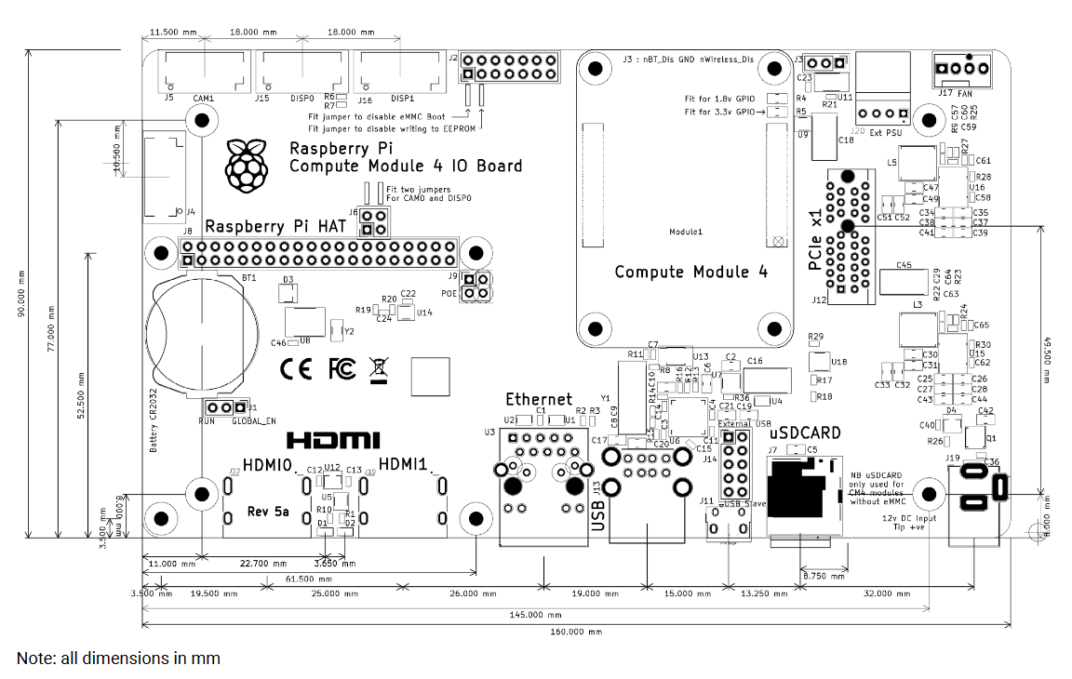© Raspberry Pi Foundation

Schaltpläne
Compute Module 4 IO Board - Top Level
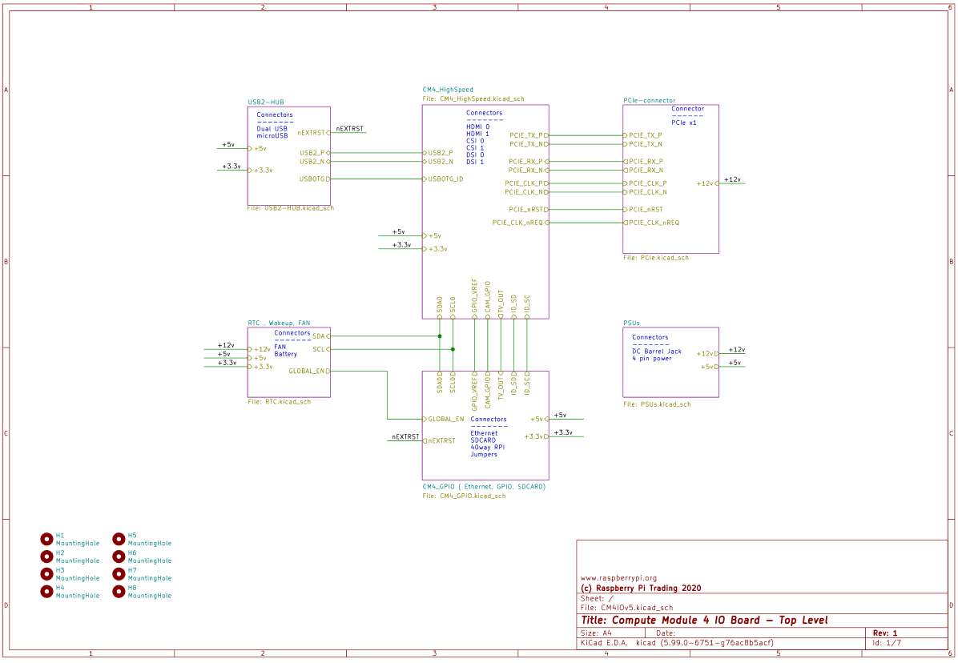© Raspberry Pi Foundation

Compute Module 4 IO Board - CM4 - Highspeed
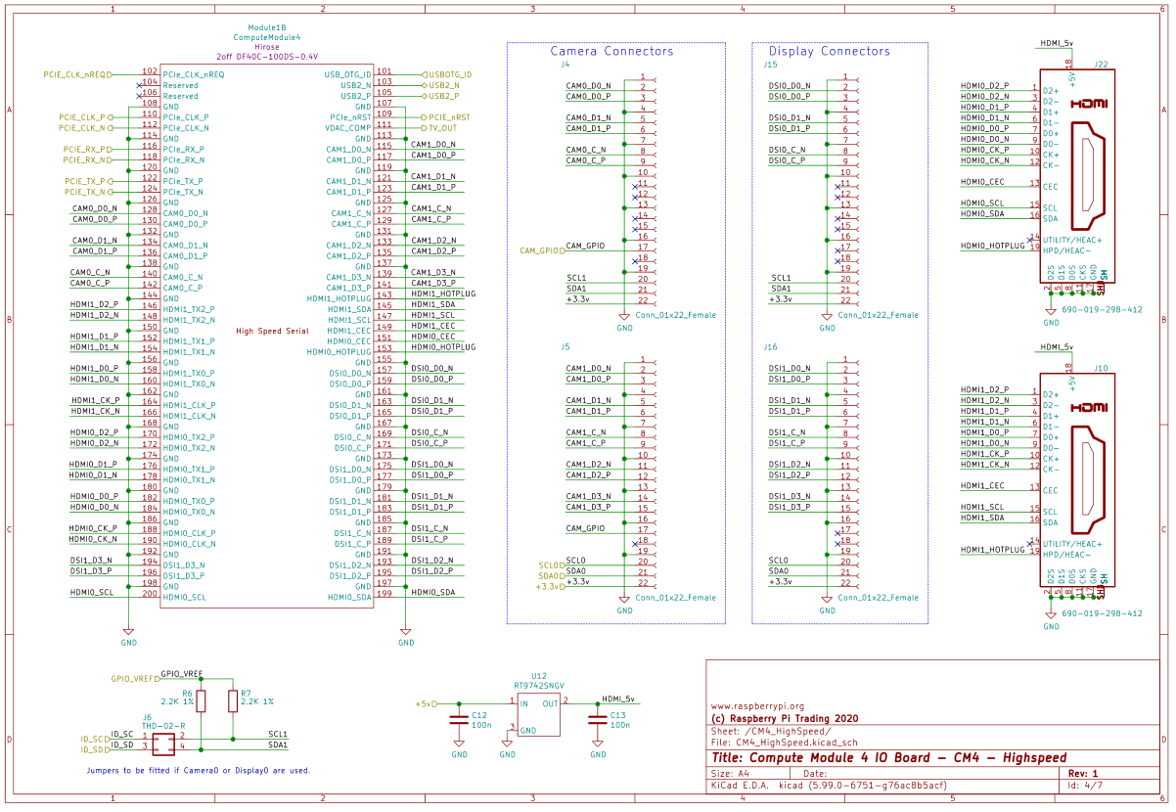© Raspberry Pi Foundation

Compute Module 4 IO Board - GPIO - Ethernet
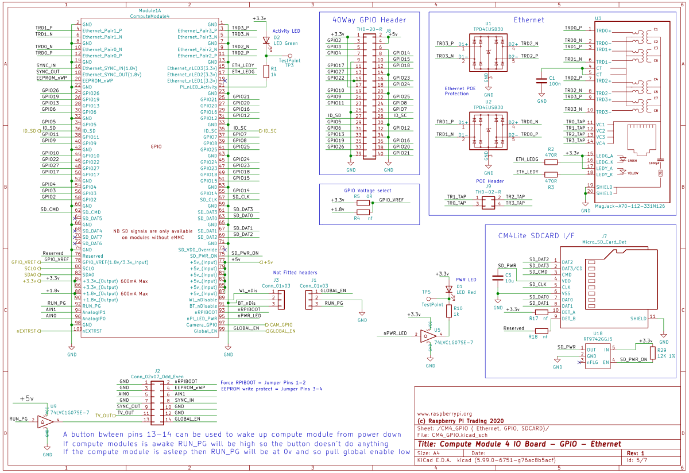© Raspberry Pi Foundation

Compute Module 4 IO Board - PCIe
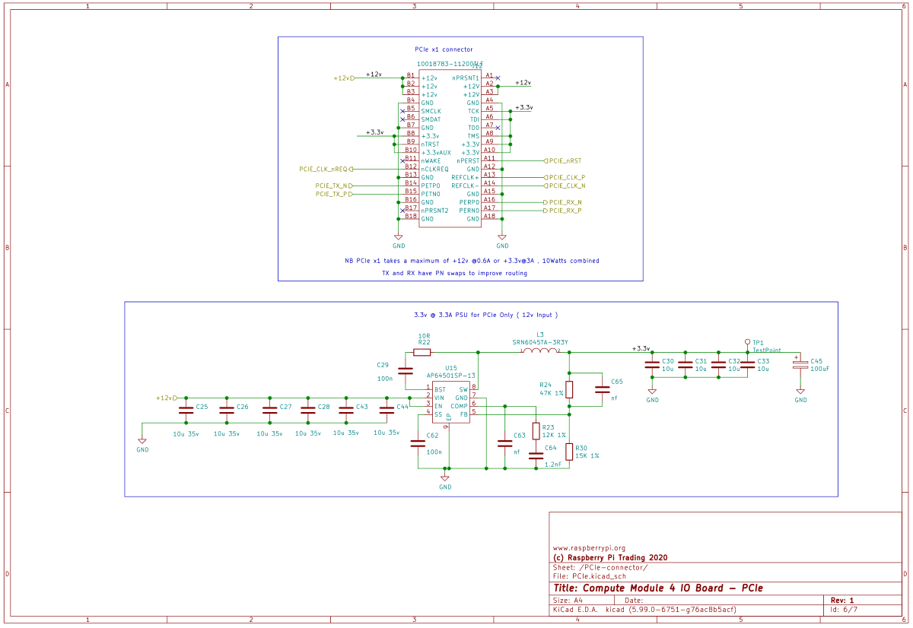© Raspberry Pi Foundation

Compute Module 4 IO Board - USB
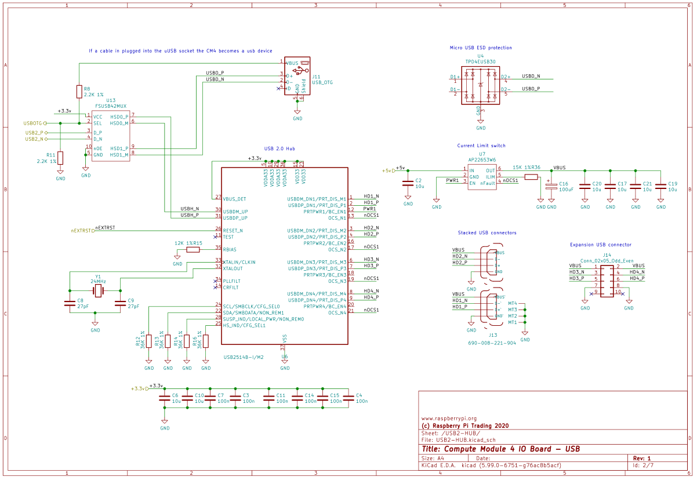© Raspberry Pi Foundation

Compute Module 4 IO Board - RTC - FAN
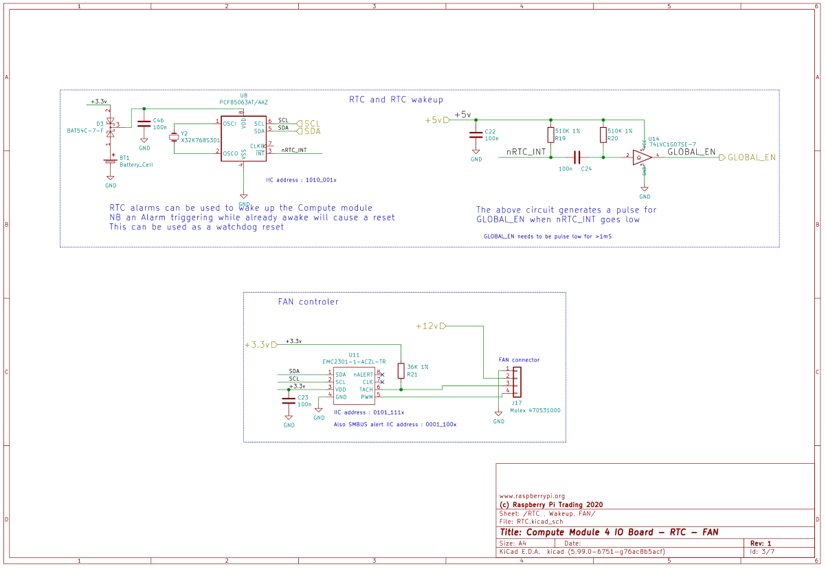© Raspberry Pi Foundation

Compute Module 4 IO Board - PSUs
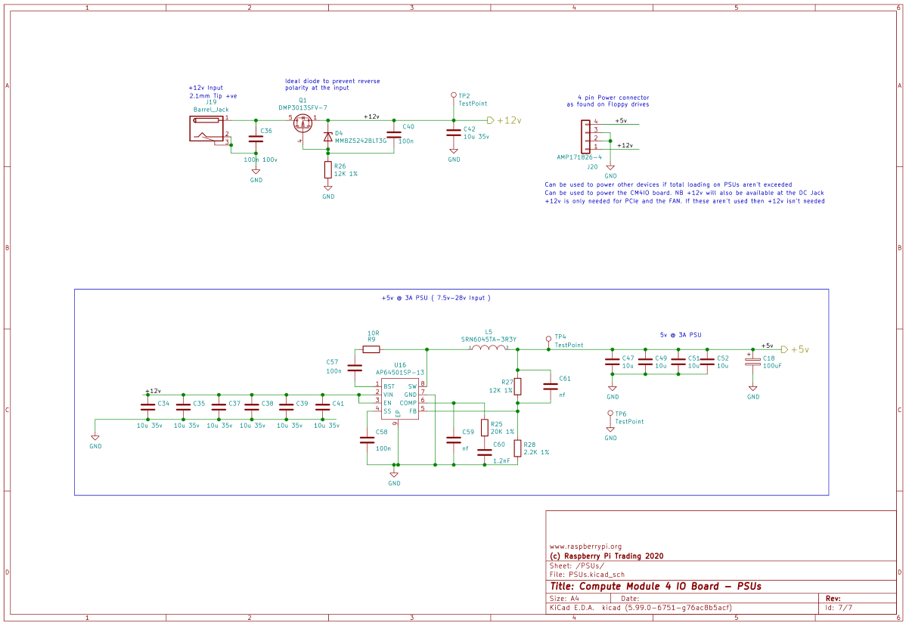© Raspberry Pi Foundation

Quellen
Raspberry Pi Compute Module 4 product brief
Raspberry Pi Compute Module 4 datasheet
Compute Module 4 STEP file
Compute Module 4 Lite (without eMMC) STEP file

